课程编号
得分 | 教师签名 | 批改日期
深 圳 大 学 实 验 报 告

课程名称： 大学物理实验（一）
实验名称： 光敏电阻基本特性测量
学 院： 电子与信息工程学院
指导教师： 李灵老师
报告人： 李泽涛 组号： 17
学号 2022280385 实验地点
实验时间： 年 月 日
提交时间：

一、实验目的
1、测量光敏电阻的伏安特性
2、测量光敏电阻的光照特性
二、实验原理
1、光敏电阻伏安特性
2、光敏电阻光照特性
光敏电阻又称光导管，在特定波长的光照射下，其阻值会迅速减小。
原因：光照后产生的载流子都参与导电，从而使光敏电阻的阻值迅速下降（百兆欧到百欧）
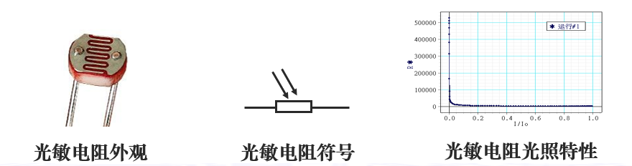
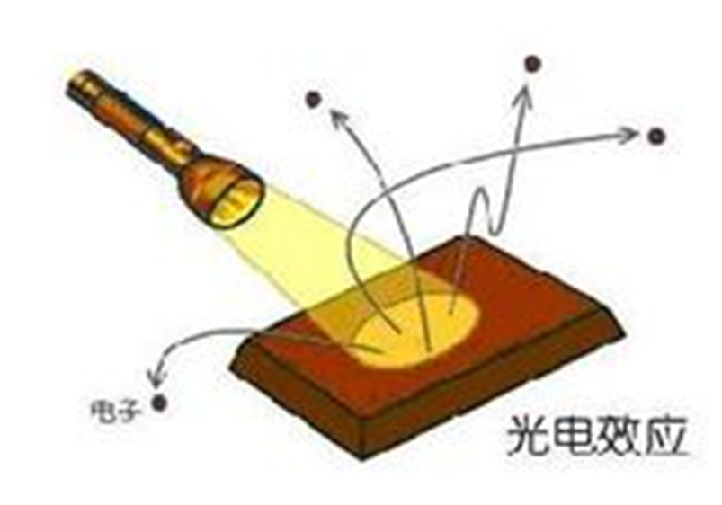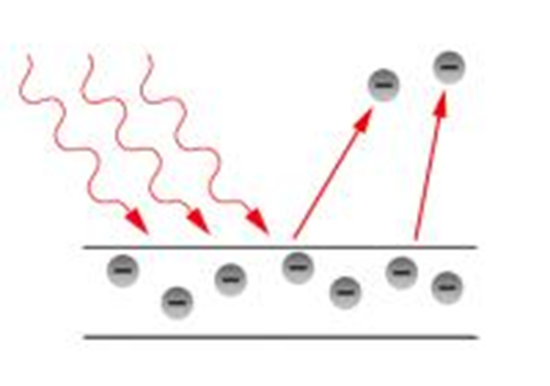
物体在光的作用下释放出电子的现象称为光电效应，所释放出的电子称为光电子。光电效应分为内光电效应和外光电效应。入射光子使吸收光的物质表面发射电子，这种效应称为外光电效应或光电发射效应；光激发的载流子仍保留在晶体内部称为内光电效应，它又可分为光导效应和光伏效应。有些半导体材料在黑暗环境下的电阻很大，但受到光照射时，若光子的能量大于半导体材料的禁带宽度，则价带中的电子吸收光子的能力后就会跃迁到导带，从束缚状态变成自由状态，激发出电子—空穴对，这样由于半导体中载流子浓度的增加，使材料的电导率增加，电导率的改变量为
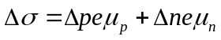
该式中，e为电荷电量，△p为空穴浓度的改变量，△n为电子浓度的改变量，μ_{p}为空穴的转移率，μ_{n}为电子的迁移率。
照射光线越强，电阻值下降愈多，光照停止，自由电子与空穴逐步复合，电阻又恢复原来值，这就是光导效应，根据这一原理制成的器件称为光敏电阻。光敏电阻没有极性，使用时在电阻两端加上直流或交流偏压。光敏电阻不受光照射时的电阻称为暗电阻，此时流过的电流称为暗电流；受光照射时的电阻称为亮点阻，对应的电流称为亮电流。亮电流与暗电流之差称为光电流。光电流越大，灵敏度越高。
光敏电阻的基本特性包括伏安特性、光照特性、光电灵敏度、光谱特性、频率特性和温度特性。
当光敏电阻两端加上电压U后，光电流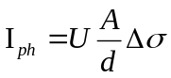，其中A为与电流垂直的截面积，d为电机间的距离，由、可知，光照一定时，光敏电阻两端电压与光电流为线性关系，呈电阻特性，该直线经过零点，其斜率反映在该光照下的阻值状态。
光照特性是指在一定的外加电压下，光敏电阻的光电流与光通量之间的关系。光电流随着照度的变化而改变的规律称为光照特性。不同类型的光敏电阻的光照特性不同，当入射光很强或很弱时，光敏电阻的光电流与光照之间会呈现非线性关系；其它照度区域近似呈线性关系。不同类型的光敏电阻的光照特性不同，但大多数光敏电阻的光照特性是非线性的。
本实验光敏电阻得到的光照由一对偏振片来控制。当偏振片的夹角为时，光照为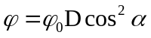，其中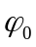为不加偏振片时的光照，D为两偏振片平行时的透明度。
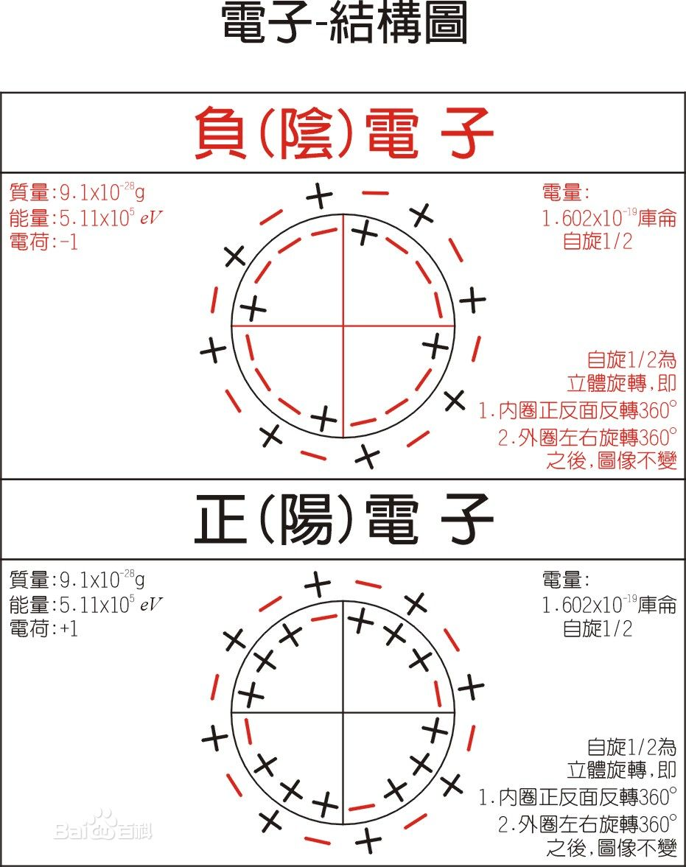
光敏电阻其他特性参数
（1）暗电流、暗电阻：在一定的电压下，没有光照的时，流过的电流称为暗电流。外加电压与暗电流之比称为暗电阻。
（2）灵敏度：灵敏度是指暗电阻与受光照射时的亮电阻的相对变化值。
（3）光谱响应：是指光敏电阻在不同波长的光照下的灵敏度。多数在540nm附近出现峰值
（4）温度系数。光电效应受温度影响较大，部分光敏电阻在低温下的光电灵敏较高，而在高温下的灵敏度则较低。
（5）额定功率。（50~100mW)
3 电路设计
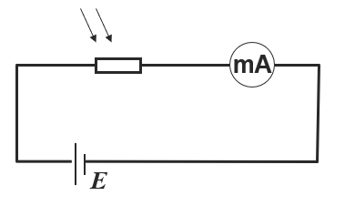
注意事项：
1、不要超过电表量程
2、不要超过光敏电阻的额定功率
4、光路设计
利用光的偏振特性控制光照
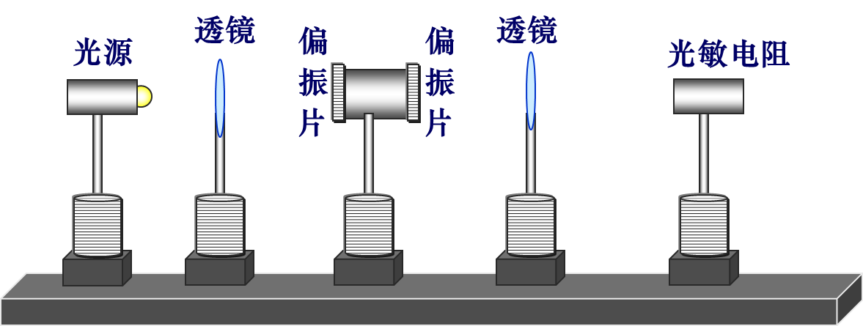
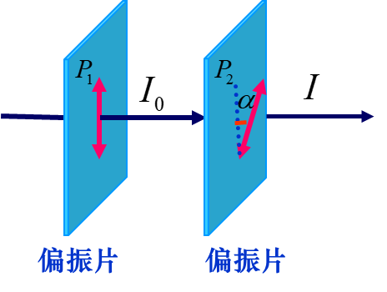
通过控制偏振片的夹角，可以控制光强从0到I0连续变化
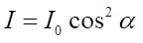
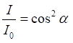
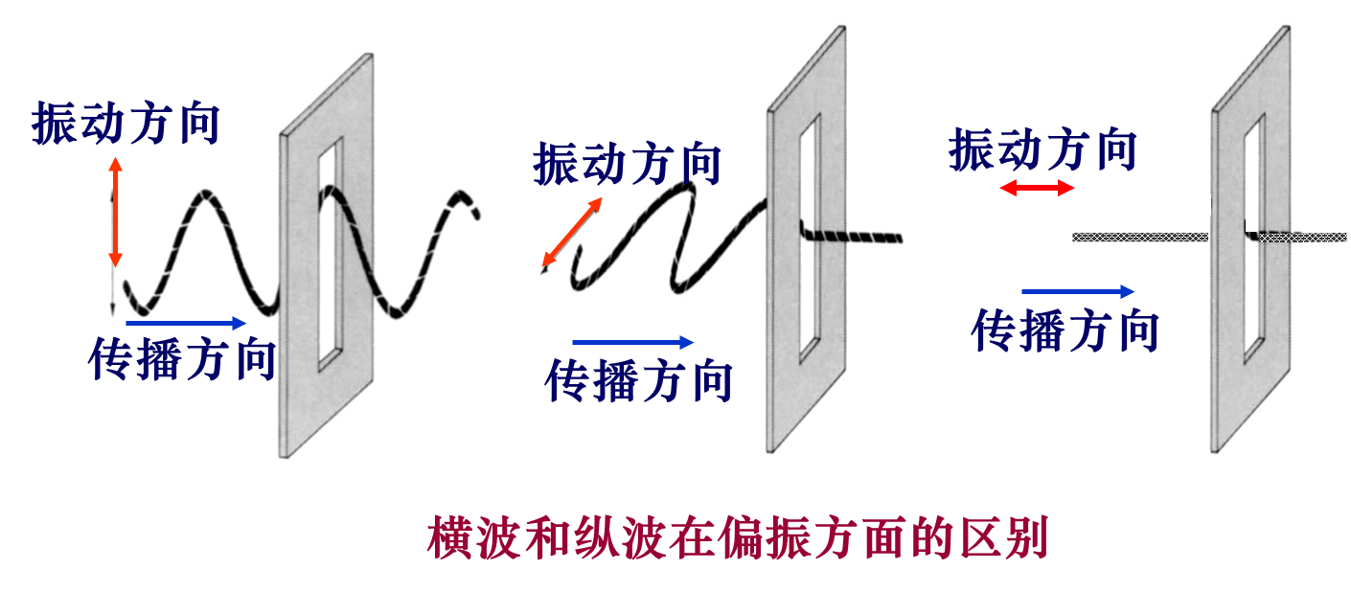
- 自然光：在与光传播方向垂直的平面内，光矢量沿各个方向的平均值相等。普通光源发光的是自然光
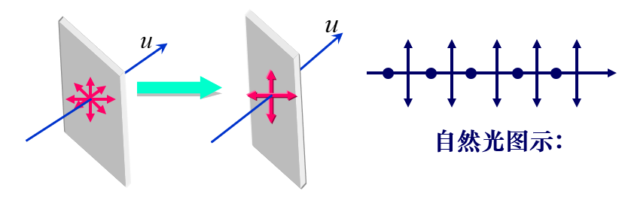
2.偏振光：自然光经过反射、吸收、折射后，可能会只保留某一方向的光振动或振动在某一方向较强，即偏振光。
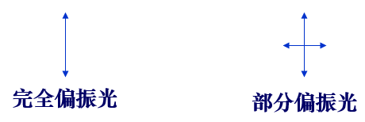
3.完全偏振光（平面偏振光）：振动只在某一方向上。
图示：
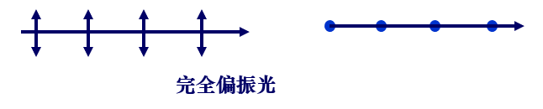
自然光经过偏振片后，变成完全偏振光——起偏
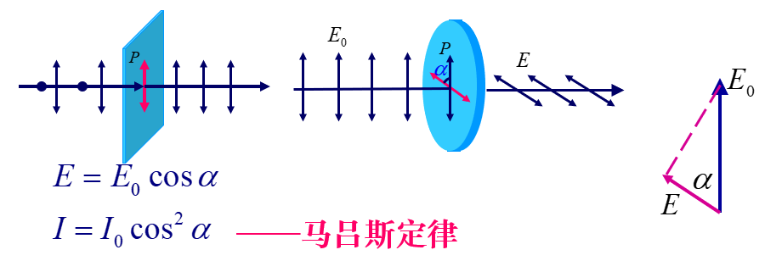
三、实验仪器：
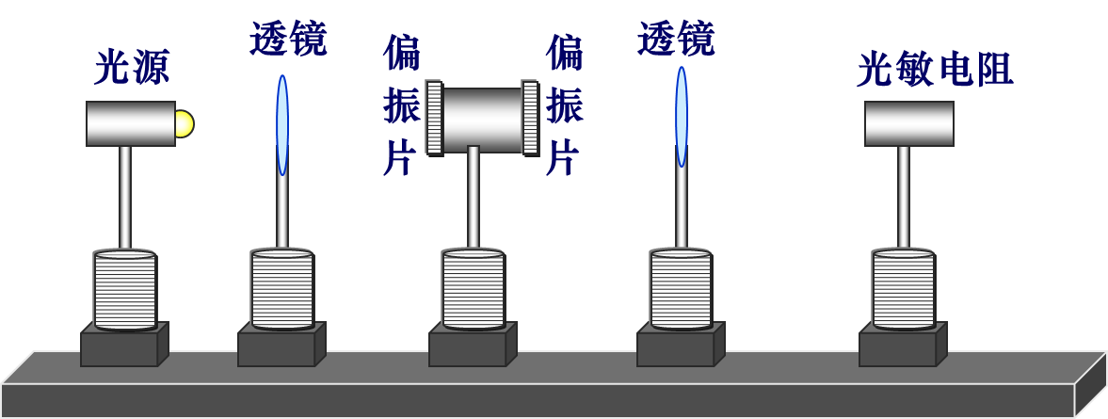

四、实验内容：
.线路连接
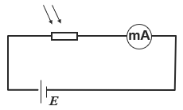
注意事项：
1)不要超过电表量程
2)不要超过光敏电阻的额定功率
2.在一定照度下，测量光敏电阻电压与电流的关系曲线。
3.在一定工作电压下，测量光敏电阻的照度与电流的关系曲线。
实验任务
1.画伏安特性曲线
2.光照特性曲线
3.写实验结论
1.在光强不变的情况下，测量光敏电阻伏安特性，画出伏安特性曲线，并做出线性拟合，求出光敏电阻阻值的大小.
2.画出光敏电阻的光照特性（电流随相对光照强度的变化）曲线
五、数据记录：
组号： ；姓名

θ1=0°
U/V | 0.0 | 0.5 | 1.5 | 2.0 | 2.5
I/m A
U/V | 3.0 | 3.5 | 4.0 | 4.5 | 5.0
I/mA

U=
θ | 0 | 10 | 20 | 30 | 40 | 50 | 60 | 70 | 80 | 90
电流（mA）

θ | 0 | 10 | 20 | 30 | 40 | 50 | 60 | 70 | 80 | 90
U/V | I/mA | I/mA | I/mA | I/mA | I/mA | I/mA | I/mA | I/mA | I/mA | I/mA
1
2
3
4

六、数据处理
1.在光强不变（偏振片角度θ）的情况下测量光敏电阻伏安特性曲线，求出电阻大小。

序号 | 1 | 2 | 3 | 4 | 5 | 6 | 7 | 8 | 9
U/V
I/mA

- 在电源电压不变的情况下测量光敏电阻的阻值随光强的变化情况

序号 | 1 | 2 | 3 | 4 | 5 | 6 | 7 | 8 | 9 | 10
θ | 0 | 10 | 20 | 30 | 40 | 50 | 60 | 70 | 80 | 90
cos²θ | 1 | 0.9698 | 0.8830 | 0.7500 | 0.5868 | 0.4132 | 0.2500 | 0.1170 | 0.0302 | 0
电流 I（mA）
R（kΩ）

θ | 0 | 10 | 20 | 30 | 40 | 50 | 60 | 70 | 80 | 90
cos²θ | 1 | 0.9698 | 0.8830 | 0.7500 | 0.5868 | 0.4132 | 0.2500 | 0.1170 | 0.0302 | 0
U/V | I/mA | I/mA | I/mA | I/mA | I/mA | I/mA | I/mA | I/mA | I/mA | I/mA
1
2
3
4

七、实验总结与思考题

指导教师批阅意见：

成绩评定：

预习  （20分） | 操作及记录  （40分） | 数据处理与结果陈述30分 | 思考题  10分 | 报告整体  印 象 | 总分

